2022-02-27

准备今天是去昨天的图书馆，昨天下午还预约了医院挂号。

奈何。。。一天没有起床，在家躺了一天，挂号也取消了。

晚上时候在家也不想做饭 也不是很饿就做点泡面吧，想着还有一包火鸡面，就做了起来，又加了 一点老干妈。

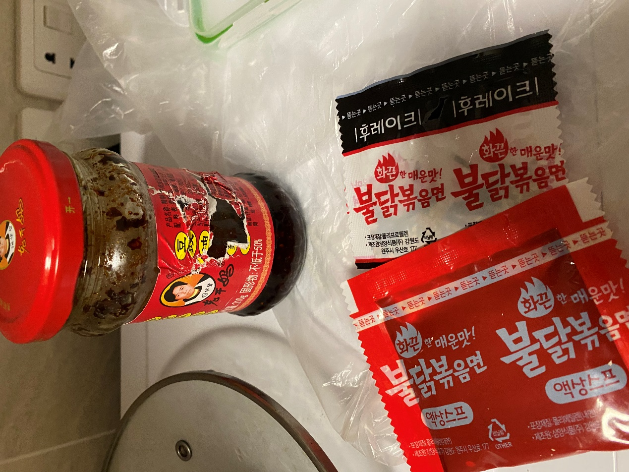

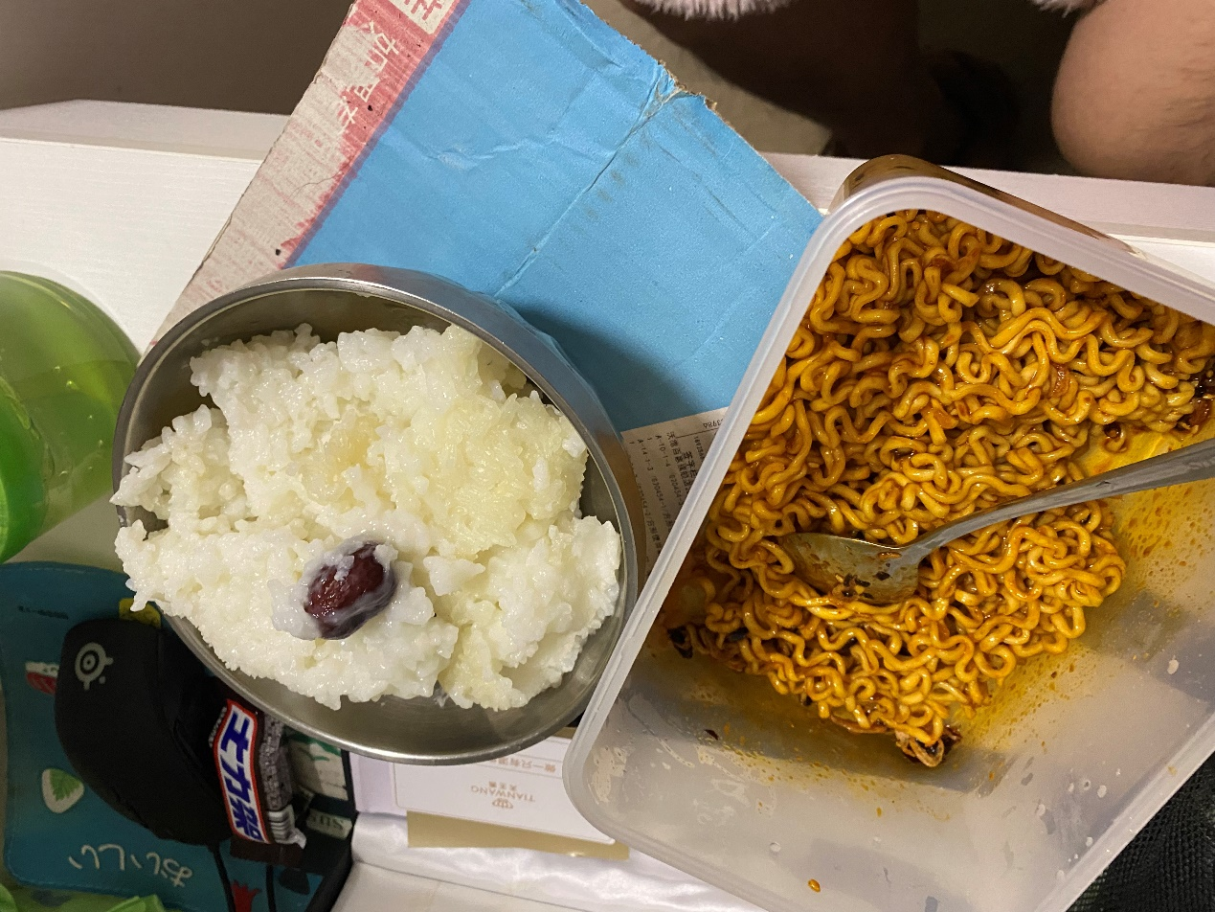

干完了 感觉还行，就是出了点汗还好，有昨天煮的米粥 虽然已经干了，将就吃一下。

剩下的时间都是和对象在聊天讲话，困了就睡觉